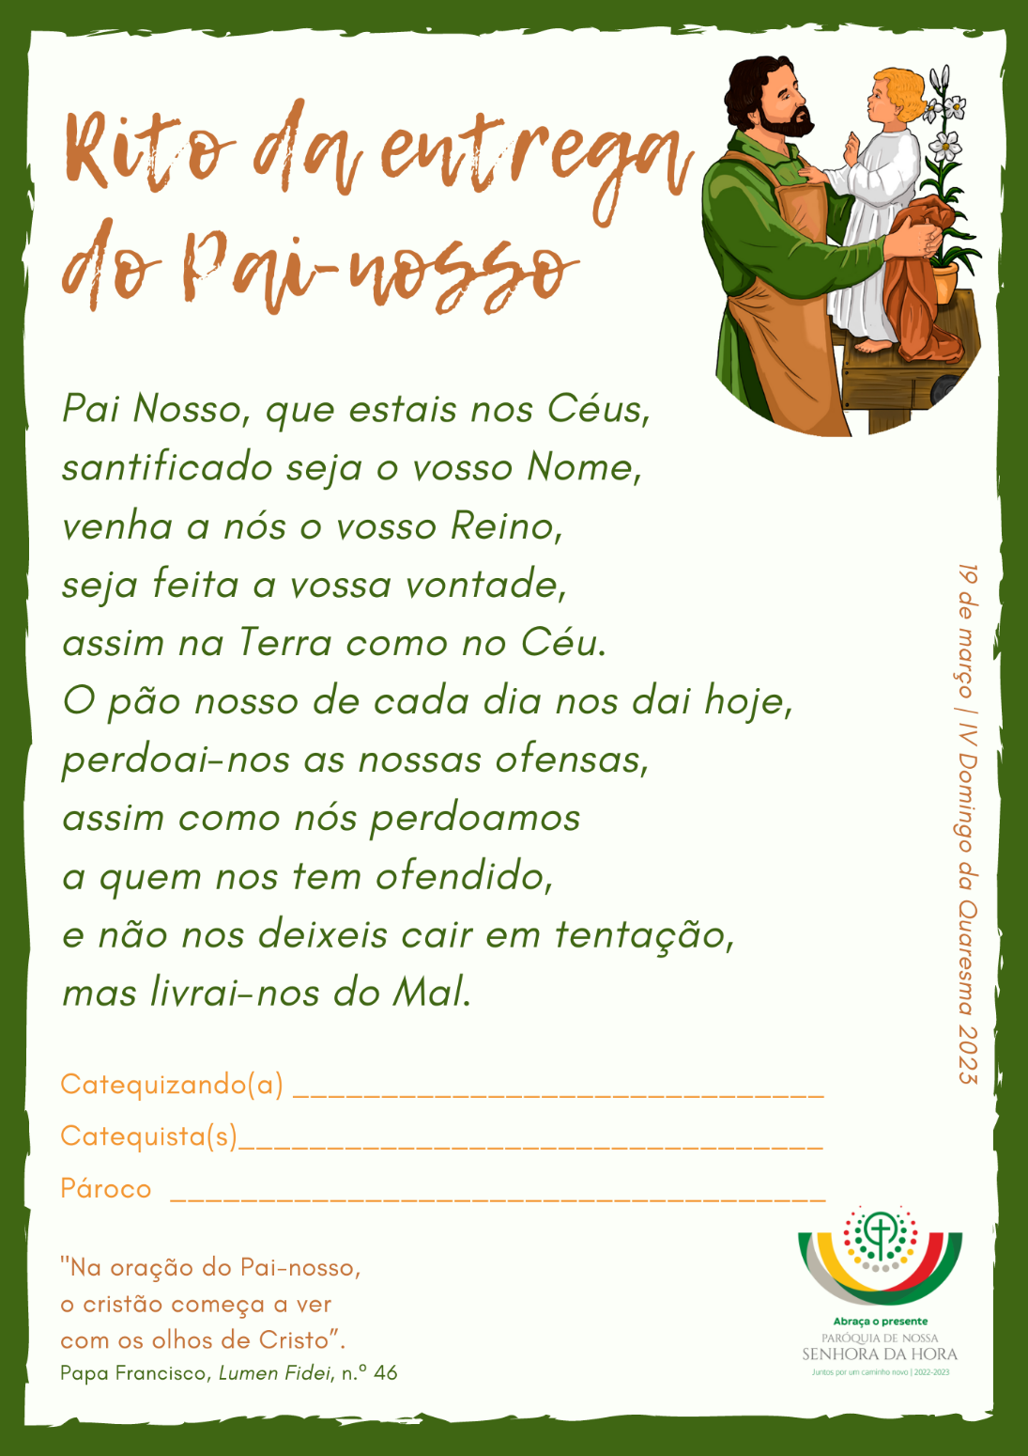
RITOS INICIAIS

Procissão de entrada | Cântico de entrada | Saudação inicial

P. A graça de Nosso Senhor Jesus Cristo, Luz do mundo, o amor de Deus, nosso Pai, e a unção do Espírito Santo estejam sempre convosco.
R. Bendito seja Deus que nos reuniu no amor de Cristo.

Monição inicial

P. Hoje é domingo: o 4.º domingo da Quaresma, o Domingo da Alegria. [Deixámos, por agora, a cor roxa da penitência quaresmal e revestimo-nos da cor rosa, uma cor mais feliz, mais alegre], porque sentimos já o cheiro e a Luz da Páscoa que se aproxima. Mas este dia 19 de março é, também, – como todos sabem – o Dia de São José, a quem Deus Pai confiou os Seus maiores tesouros: Maria, Sua Mãe, e Jesus, o Seu Filho. Por isso, celebramos hoje o Dia do Pai. Do pai de cada um de nós.

Monitor: Todos temos um pai, cada um o seu. E este é o seu dia. Queremos honrá-lo, agradecer-lhe, rezar com ele ou rezar por ele. Sim. Mas todos nós, que somos filhos de Deus, temos um Pai comum, o Pai de todos nós. O Pai de Jesus é também nosso Pai. Jesus veio ao mundo, precisamente, para nos dar a conhecer o amor de Deus, que é Pai. Por isso, escolhemos este dia para fazer a Entrega do Pai-Nosso.

P. Preparemos o nosso coração. Quando pecamos, as trevas da tristeza escurecem o nosso coração. Quando as nossas más ações são postas a descoberto pela luz, sentimos vergonha. Mas não percamos a confiança. Jesus Cristo, o Justo, intercede por nós e reconcilia-nos com o Pai. Abramos o nosso espírito ao arrependimento, para celebrarmos dignamente os santos mistérios. Silêncio
P. Senhor, que fostes enviado pelo Pai a salvar os corações atribulados, Senhor, tende piedade de nós.
R. Senhor, tende piedade de nós.
P. Cristo, que viestes reconduzir os pecadores à casa do Pai, Cristo, tende piedade de nós.
R. Cristo, tende piedade de nós.
P. Senhor, que estais à direita do Pai a interceder por nós, Senhor, tende piedade de nós.
R. Senhor, tende piedade de nós.

Oração coleta

P. Senhor Jesus,
Tu abriste os olhos do cego de nascença
e revelaste-Te como Salvador;
nós, como cegos que somos,
estendemos, para Ti, as nossas mãos e suplicamos:
Vê as sombras que cobrem a nossa mente e ilumina-nos.
Vê como cai a noite sobre nós e salva-nos.
Envia-nos o teu Espírito Santo para que nos abra os olhos do coração
e Te reconheçamos como Salvador.
Permite que cheguemos ao amanhecer do dia eterno,
no qual contemplemos claramente o amor que o teu Pai nos consagra.
Tu que és Deus e vives e reinas com o Pai,
na unidade do Espírito Santo, pelos séculos dos séculos.
R. Ámen.
LITURGIA DA PALAVRA

1.ª Leitura

Leitura do Primeiro Livro de Samuel
Naqueles dias, o Senhor disse a Samuel:
«Não te impressiones com o belo aspeto,
nem com a elevada estatura do teu filho Eliab.
Deus não vê como as pessoas;
as pessoas olham às aparências,
o Senhor vê o coração».
Samuel ordenou:
«Manda chamar o mais novo».
Então Jessé mandou-o chamar.
O Senhor disse a Samuel:
«Levanta-te e unge-o,
porque é este mesmo».
Daquele dia em diante,
o Espírito do Senhor apoderou-Se de David.

Palavra do Senhor.
R. Graças a Deus.

Aclamação ao Evangelho

Refrão: Glória a Vós, Jesus Cristo, Palavra do Pai. Repete-se
Eu sou a luz do mundo, diz o Senhor. Quem Me segue terá a luz da vida. Refrão
Evangelho a vozes | Jo 9,1-41
– Com cortes para evitar uma leitura muito extensa para crianças do 2.º ano

Narrador (Diácono): Evangelho de Nosso Senhor Jesus Cristo segundo São João.

Todos: Glória a Vós, Senhor.

Narrador (Diácono) Naquele tempo, Jesus encontrou no seu caminho um cego de nascença. Os discípulos perguntaram-Lhe:

Leitor 1 (Discípulos): Mestre, quem é que pecou para ele nascer cego? Ele ou os seus pais?

Narrador (Diácono): Jesus respondeu-lhes:

Presidente (Jesus): Isso não tem nada que ver com os pecados dele ou dos pais; mas aconteceu assim para se manifestarem nele as obras de Deus. É preciso trabalhar, enquanto é dia, nas obras d’Aquele que Me enviou. Vai chegar a noite, em que ninguém pode trabalhar. Enquanto Eu estou no mundo, sou a luz do mundo.

Narrador (Diácono): Dito isto, cuspiu em terra, fez com a saliva um pouco de lodo e ungiu os olhos do cego. Depois disse-lhe:

Presidente (Jesus): Vai lavar-te à piscina de Siloé.

Narrador (Diácono): Siloé quer dizer «Enviado». Ele foi, lavou-se e ficou a ver.

Narrador (Diácono): Diziam alguns dos fariseus:
Leitor 1 (Fariseus): Tu que dizes d’Aquele que te deu a vista?

Narrador (Diácono): O homem respondeu:

Leitor 2 (Cego): É um profeta.

Narrador (Diácono): Os judeus não quiseram acreditar que ele tinha sido cego e começara a ver. Chamaram então os pais dele e perguntaram-lhes:

Leitor 1 (Judeus): É este o vosso filho? É verdade que nasceu cego? Como é que ele agora vê?

Narrador (Diácono): Os pais responderam:

Leitor 1 (Pais): Sabemos que este é o nosso filho e que nasceu cego; mas não sabemos como é que ele agora vê, nem sabemos quem lhe abriu os olhos. Ele já tem idade para responder; perguntai-lho vós.

Narrador (Diácono): Foi por medo que eles deram esta resposta, porque os judeus tinham decidido expulsar da sinagoga quem reconhecesse que Jesus era o Messias. Por isso é que disseram:

Leitor 1 (Pais): Ele já tem idade para responder; perguntai-lho vós.

Narrador (Diácono): Os judeus chamaram outra vez o que tinha sido cego e disseram-lhe:

Leitor 1 (Judeus): Tu nasceste inteiramente em pecado e pretendes ensinar-nos?
Narrador (Diácono): E expulsaram-no.

Narrador (Diácono): Jesus soube que o tinham expulsado e, encontrando-o, disse-lhe:

Presidente (Jesus): Tu acreditas no Filho do homem?

Narrador (Diácono): Ele respondeu-Lhe:

Leitor 2 (Cego): Quem é, Senhor, para que eu acredite n'Ele?

Narrador (Diácono): Disse-lhe Jesus:

Presidente (Jesus): Já O viste: é quem está a falar contigo.

Narrador (Diácono): O homem prostrou-se diante de Jesus e exclamou:

Leitor 2 (Cego): Eu creio, Senhor.

Diácono (ou Presidente, se não houver diácono): Palavra da salvação.

Todos: Glória a Vós, Senhor!

Homilia

RITO DA LUZ

Admonição feita pelo Presidente (pode ser o núcleo da Homilia)

1. Queridos meninos e meninas, ao longo desta Quaresma estamos a redescobrir a beleza do nosso Batismo:
- No 1.º domingo, descobrimos que, para escolher e seguir Jesus, é preciso abraçar a Cruz e renunciar ao presente envenenado do pecado.
- No 2.º domingo, descobrimos que Deus Pai, ao declarar Jesus como o Seu Filho muito amado, também nos abraça e declara como Seus filhos muito queridos. Pelo Batismo, somos revestidos de Cristo.
- No 3.º domingo, o encontro de Jesus com a samaritana falava-nos da água viva. Recordávamos o grande dom da vida nova, quando somos mergulhados nas águas do Batismo, na torrente do amor divino.
- Hoje, 4.º domingo da Quaresma, somos conduzidos, como o cego, à fonte luminosa, que é Jesus Cristo, Luz do mundo! Recebemos esta luz da fé no dia do nosso Batismo. Por isso, o Batismo é chamado sacramento da iluminação.
2. Vede: a fé torna-se luz para os nossos olhos; a fé faz-nos ver Jesus e ensina-nos a ver tudo com os olhos de Jesus. Quando rezamos o Pai-Nosso, de algum modo, entramos na experiência de Jesus e passamos a ver tudo com os olhos d’Ele. Não vemos as aparências. Vemos o coração. Vemos a Deus como Pai e não como polícia. Vemos os outros como irmãos e não como inimigos. Vemos que a luz do rosto de Deus nos ilumina através do rosto dos irmãos. Que grande visão! Que grande transformação! Peçamos, então, ao Senhor que nos ensine a ver Jesus e a ver tudo com os olhos de Jesus.
3. Para recordar o Batismo, a partir do qual chamamos a Deus «nosso Pai», vamos acender, a partir do círio pascal, as nossas velas.

Cântico à Luz (enquanto se acendem as velas)
Duas crianças de cada grupo vêm e levam esta luz que partilham com os seus amigos.

Catequista: Trouxestes convosco a vela do Batismo (ou uma outra vela). Ao entregá-la, no dia do Batismo, a Igreja lembra a todos as palavras do Apóstolo: “Outrora vós éreis trevas, mas agora sois luz no Senhor. Vivei como filhos da luz, porque o fruto da luz é a bondade, a justiça e a verdade” (cf. Ef 5,8-14 – texto da 2.ª leitura deste domingo).

P. Erguei as vossas velas acesas, quando responderdes: «Sim, creio».

Credo dialogado
P. Credes em Deus Pai, Luz terna e eterna, que a todos vos cria e recria como verdadeiros filhos da Luz?
R. Sim, creio!
P. Credes em Jesus Cristo, a Luz de Deus, que veio a este mundo para nos iluminar?
R. Sim, creio!
P. Credes no Espírito Santo, que vos ilumina com o dom da fé, para guiar os vossos passos, ao longo do caminho, no meio da noite?
R. Sim, creio!
P. Credes na Igreja, chamada a refletir, como a Lua, a luz recebida do Sol nascente, que é Cristo, cujos raios dão a vida?
R. Sim, creio!
P. Credes na ressurreição, em que vos será dado contemplar, na luz de Deus, a verdadeira luz da Vida?
R. Sim, creio!

Apagar as velas.
Oração dos Fiéis – a partir do Pai-Nosso

P. Meninos e meninas, neste dia da Entrega do Pai-Nosso, vamos apresentar as nossas preces, com a ajuda dos vossos pais, a partir das palavras do Pai-Nosso:

Pai: Pai nosso… é a fonte e a nascente de toda a oração cristã.

P. Só podemos dizer “Pai” se o fizermos com a confiança simples e fiel, a segurança humilde e alegre dos filhos de Deus. E só podemos dizer «nosso», se vivermos como irmãos.

Pai: Santificado seja o Vosso Nome… é o 1.º pedido.

P. Santificados pelo Batismo, esforçamo-nos todos os dias, por ser santos (Ef 1.4; Catecismo da Igreja Católica, 2097). Pai, fazei-nos santos, como Vós sois Santo.

Pai: Venha a nós o Vosso Reino… é o 2.º pedido.

P. O Reino de Deus é justiça, paz e alegria, no Espírito Santo (Rm 1,17). Pai, fazei-nos construtores do Vosso Reino.

Pai: Seja feita a Vossa vontade… o 3.º é talvez o pedido mais difícil do Pai-Nosso.

P. Deus quer sempre o melhor para nós. Pai, fazei-nos dóceis à vossa vontade.

P. Depois dos três pedidos voltados para a glória de Deus, agora a sua bênção é derramada sobre nós, sobre a nossa pobreza e sobre a nossa fraqueza.

Pai: O pão nosso de cada dia nos dai hoje… é o 4.º pedido.

P. Pedimos o pão de cada dia e para hoje, pedimos apenas o necessário. Mas pedimos igualmente o pão de sempre, o Pão da Eucaristia.

Pai: Perdoai-nos as nossas ofensas, assim como nós perdoamos a quem nos tem ofendido… é o 5.º pedido.

P. Se o nosso coração não estiver aberto para oferecer o perdão aos outros, estará também fechado para receber o perdão de Deus. Pai, fazei-nos misericordiosos.

Pai: Não nos deixeis cair em tentação… é o 6.º pedido.

P. Que a decisão do nosso coração seja sempre a de seguir e a de servir o Senhor. Pai, fortalecei-nos nas tentações e nas provações.

Pai: Livrai-nos do Mal… com este 7.º pedido conclui-se a oração do Senhor.

P. Pedimos ao Senhor que nos livre do Maligno, para sermos livres de todos os males. Pai livrai-nos dos males presentes, passados e futuros.

Em seguida, o celebrante, com as mãos estendidas sobre os eleitos e as crianças, diz:

P. Pai de infinita misericórdia, que destes ao cego de nascença a fé no vosso Filho, para que entrasse no reino da vossa luz, concedei aos vossos eleitos e aos batizados, a graça de se tornarem filhos da luz e assim permanecerem para sempre. Por Nosso Senhor Jesus Cristo, vosso Filho, que é Deus convosco, na unidade do Espírito Santo.
R. Ámen.

LITURGIA EUCARÍSTICA

Segue-se a Liturgia Eucarística com a Apresentação dos dons, a Oração Eucarística e os Ritos de Comunhão. Crianças podem participar na recolha das ofertas.

Antes do Pai-Nosso – Entrega do Pai-Nosso

P. A Oração do Senhor é verdadeiramente um “resumo de todo o Evangelho” (Tertuliano, cf. Catecismo da Igreja Católica, n.º 2761; 2774). O Pai-Nosso ensina-nos a rezar como filhos de um Deus a quem podemos chamar “Pai”, com a mesma ternura com que uma criança chama a seus pais “papá” e “mamã”. Assim como na Missa nos preparamos para a Comunhão, rezando o Pai-Nosso, também no itinerário da Catequese fazemos a entrega do Pai-Nosso, antes ainda de receber a Eucaristia.

Catequista: Levantem-se os que vão receber a Oração Dominical!

P. Antes, porém, de receberdes o Pai-Nosso, deixai que vos lembre: O Pai-Nosso é chamado Oração dominical ou Oração do Senhor. Tal significa que a prece dirigida ao Pai Nosso nos foi ensinada e transmitida pelo Senhor Jesus. «As primeiras comunidades cristãs rezavam a Oração do Senhor três vezes por dia» (Catecismo da Igreja Católica, n.º 2767). Antes de vos entregar a Oração do Pai-Nosso, dizei-me pois:

Quereis receber o Pai-Nosso, a Oração que Jesus nos ensinou?

Crianças: Sim, quero.

P. Quereis decorá-lo e guardá-lo no vosso coração, como se guarda um tesouro precioso para o rezares todos os dias?

Crianças: Sim, quero.

P. Então ides receber o Pai-Nosso; rezai-o sempre como sinal de amor ao Pai do Céu.

Crianças: Graças a Deus.

Uma vez que são muitas crianças na mesma celebração, as catequistas entregam previamente aos pais a Oração do Pai-Nosso.

Celebrante: Meninos e meninas, recebei das mãos do vosso pai o Pai-Nosso, a oração que Jesus nos ensinou. Aprendei-o de cor. Guardai-o no vosso coração. Pedimos, agora, ao pai de cada uma das crianças, ou porventura a quem o represente, que entregue ao seu próprio filho a Oração do Pai-Nosso.

No caso de ser um grupo mais pequenino, pode fazer-se uma entrega individualizada, mas sempre mediada pelo pai de cada criança. O celebrante dirá:

P. N., recebe do teu pai (ou de quem o representa), o Pai-Nosso.
Reza-o todos os dias em sinal de amor ao Pai do Céu.

Criança: Assim seja.

Celebrante: Agora, cheios de confiança, os batizados, na vez e na voz destes eleitos, ousam rezar, cantando a Oração que o Senhor nos ensinou.

Pai-Nosso (cantado por todos)

Prosseguem os Ritos da Comunhão… Durante a Comunhão, as crianças voltam a acender as velas, de modo semelhante ao do Rito da Luz. Traz-se um bolo para um lugar visível.

Oração pós-comunhão

São José,
homem do silêncio,
pai na sombra,
homem dos sonhos:
retirai de nós o pensamento
de que rezar é inútil;
ajudai-nos a corresponder
ao que o Senhor nos pede.
Que o nosso pensamento
seja iluminado pela luz do Espírito,
que o nosso coração
seja encorajado pela Sua força
e os nossos medos e pecados
sejam salvos pela Sua misericórdia.
Ámen.

RITOS FINAIS

Agenda Pastoral

P. Agora, com as velas acesas e com o bolo sobre a mesa, vamos cantar os parabéns ao pai de cada um de nós, como um louvor a Deus, de quem procede toda a paternidade.

Cântico de parabéns ao pai de cada criança

Bênção
Despedida

P. À saída, será entregue a cada pai uma imagem de São José, que abraça o Menino. Esta imagem acompanhará a imagem de Maria, que vos foi entregue no ano passado, na Festa da Ave-Maria. Tenham um belo Domingo da Alegria, um belo Dia do Pai.

Diácono: A alegria do Senhor seja a vossa força.
Ide em paz e o Senhor vos acompanhe.
R. Graças a Deus.

Na cripta (se chover) ou no adro (se houver bom tempo) faz-se um pequenino ágape, partindo e partilhando o bolo comemorativo do Dia do Pai.

“Na oração do Pai-Nosso,
o cristão aprende a partilhar
a própria experiência espiritual de Cristo
e começa a ver com os olhos d’Ele”.

Papa Francisco, Lumen Fidei, n.º 46

Lucien Deiss, in CASIANO FLORISTÁN, Celebraciones de la comunidad, 90.

